ODI部署手册

编制人员： | 陈锋
编制部门： | 软件工程研发中心
模版文件版本： | V1.3.0
适用项目范围： | 研发项目

文件修改记录表
序 | 修改人 | 修改内容 | 批准人 | 生效日期 | 版本号
1 | 史敬运 | 初稿创建 | 刘传先 | 2007－10－15 | V1.3.0
2 | 陈锋 | 编写初稿
3
4
5
6
7
8
9
10
文件审批表
单位名称 | 负责人签字（可多人） | 签字日期
金智科技
〔
〔

目 录
1 引言 1
1.1 编写目的 1
1.2 读者对象 1
1.3 部署环境 1
1.4 参考资料 1
1.5 术语与缩写解释 2
2 部署 2
2.1 部署前提 2
2.2 部署方案 2
2.3 部署步骤 3
2.3.1 存储库的导入、连接 3
2.3.2 修改odiparams.bat文件 8
2.3.3 安装、配置Metadata Navigator 9
3 运行 10
3.1 ODI命令行方式启动 10
3.2 12
4 其他 14

引言

编写目的
本文档的编写主要介绍ODI的部署过程，对已测试好的项目上线到正式运行环境的步骤进行说明。通过本文档的阅读，可以正确地执行项目从测试环境到运行环境的迁移。

读者对象
本文档一般读者为：数据集成项目实施人员、设计及开发者、相关的测试人员等。

部署环境
ODI客户端软件和ODI agent的运行需要安装JDK、oracle数据库，ODI Metadata
Navigator的运行需要Tomcat。
- 操作系统：Linux Red Hat AS4
- 内存：至少1 GB，以运行Oracle数据库和Oracle Data Integrator
- 硬盘：至少2 GB
- CPU：P4 2.4GHZ及以上
- 数据库：Oracle 10g
- JDK：JDK1.4.2及以上版本
- APPS：Tomcat 5.5

参考资料
文档名称 | 版本号 | 作者 | 发布时间 | 是否保密
《数据集成平台V3.0需求说明书》 | V1.0 | 熊广、陈锋 | 2007-11-17 | 是

术语与缩写解释
缩写、术语 | 解 释
ODI | Oracle Data Integrator：Oracle公司的一套数据集成工具
ODI Agent | 数据集成工具ODI的运行环境
ODI Metadata Navigator | Web应用程序，通过对存储库的访问，展示项目的相关信息

部署

部署前提
- 已安装好JDK 1.5
- 已安装好ODI客户端软件Oracle Data Integration
- 已从测试环境中备份出ODI的主存储库（snpm）和工作存储库（snpw），保存为snpm.dmp和snpw.dmp文件
- 已在本机上安装好Oracle 10g
- 已安装好Tomcat 5.5。

部署方案
各业务系统之间进行数据集成，必须通过交换中心库。例如业务系统1的数据集成到业
务系统2，需要首先将业务系统1的数据集成到交换中心库，再由交换中心库集成到业务系统2。
ODI服务器上需要安装ODI工具和Oracle数据库。具体的环境有：
- 操作系统：Linux Red Hat AS4
- JDK1.4.2及以上版本
- ODI 10.1.3.2.0版本
- Oracle 10g
安装Oracle是用来部署主存储库和工作存储库。
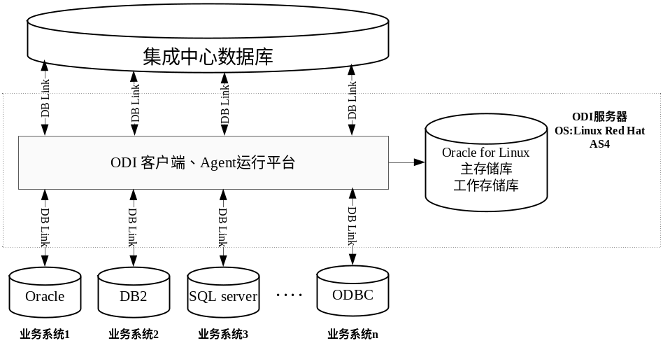

部署步骤

存储库的导入、连接

将存储库导入oracle数据库
先简要介绍一下在Windows环境下的数据库导入。
将从测试环境导出的存储库文件snpm.dmp（主存储库）、snpw.dmp（工作存储库）重新
导入到运行环境的oracle数据库中。
- 导入snpm.dmp（主存储库）
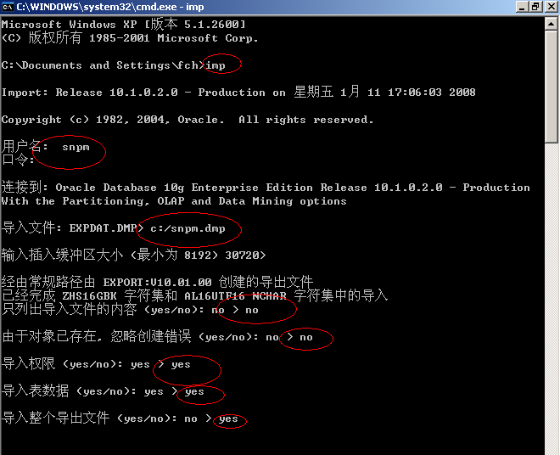
在Linux下数据库的导入与Windows下基本类似，只是有几点要注意的地方：
- 以oracle的用户登录系统并进行imp的操作。
- 进入ORACLE_HOME/bin目录进行操作。Windows系统中之所以在任意目录下操作都可以，是因为安装oracle时已将ORACLE_HOME/bin目录加入了系统环境变量。
如下图所示，在Linux下导入主存储库：
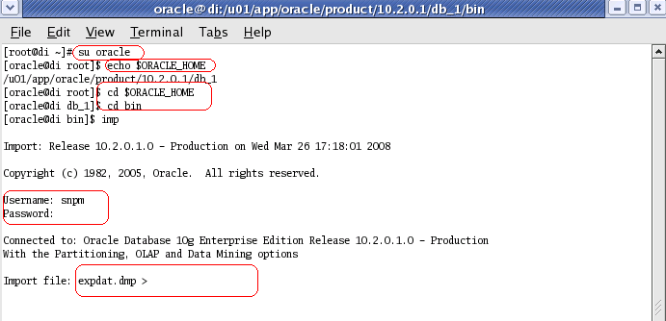
- 导入snpw.dmp（工作存储库）
导入方式与主存储库的导入方式相同。

连接主存储库
Oracle Data Integrator > Topology Manager
创建主存储库连接：
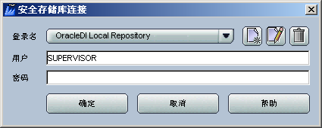
填入相应信息
登录名：oracle_master_rep
用户：SUPERVISOR（必须是此用户名）
密码：SUNOPSIS（必须是此口令）
主存储库连接信息：
用户：snpm（主存储库用户名）
密码：wiscom（主存储库密码）
驱动程序：oracle.jdbc.driver.OracleDriver
URL：jdbc:oracle:thin:@localhost:1521:orcl（URL依据实际情况而定）
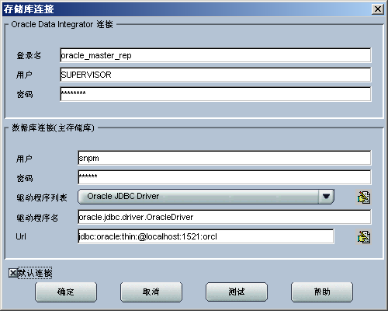
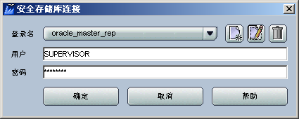
点击“确定”进入Topology Manager，连接主存储库成功，可以在Topology Manager下浏览已创建的数据库连接架构和代理。

连接工作存储库
创建工作存储库连接：
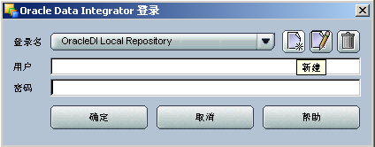
填入连接信息：
登录名：oracle_work_rep1（自定义的工作存储库连接名称）
用户：SUPERVISOR
密码：SUNOPSIS（如果在Topology中修改了口令，需要填入修改后的口令）
填入主存储库信息：
用户：snpm（主存储库用户名）
密码：wiscom（主存储库密码）
驱动程序名：oracle.jdbc.driver.OracleDriver
URL：jdbc:oracle:thin:@localhost:1521:orcl（URL根据实际情况而定）
填入工作存储库信息：
存储库名称：WORKREP1 (此值来自Topology Manager > “窗口”菜单 > 显示视图 > 存储库，点击“工作存储库”，其目录下的值)
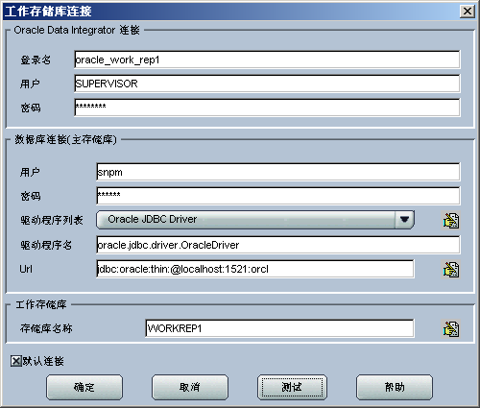
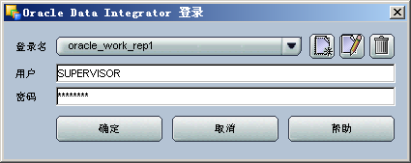
“确定”后，进入Designer模块。

修改odiparams.bat文件
在ODI服务器上打开 %ODI_HOME%\bin\odiparams.bat。
将文件中的如下部分加上rem：
rem set SNP_SECU_DRIVER=org.hsqldb.jdbcDriver
rem set SNP_SECU_URL=jdbc:hsqldb:hsql://localhost
rem set SNP_SECU_USER=sa
rem set SNP_SECU_ENCODED_PASS=
rem set SNP_SECU_WORK_REP=WORKREP
rem set SNP_USER=SUPERVISOR
rem set SNP_ENCODED_PASS=LELKIELGLJMDLKMGHEHJDBGBGFDGGH
复制以上代码，在其后粘贴，并改为如下：
set SNP_SECU_DRIVER=oracle.jdbc.driver.OracleDriver(主存储库所使用数据库的JDBC Driver，Topology->存储库->Master Repository定义框->连接对话框中JDBC Driver)
set SNP_SECU_URL=jdbc:oracle:thin:@localhost:1521:orcl (主存储库所使用数据库的JDBC URL，Topology->存储库->Master Repository定义框->连接对话框中JDBC URL)
set SNP_SECU_USER=snpm（Master Repository User）
set SNP_SECU_ENCODED_PASS= aIyX0kX.goXVdZXBuFLf
set SNP_SECU_WORK_REP=WORKREP3（工作存储库名称）
set SNP_USER=SUPERVISOR（存储库管理员）
set SNP_ENCODED_PASS= aYypouF,bP1S4CShwc1gEp
其中两行PASS的值是通过“ODI安装路径\oracledi\bin\agent encode wiscom”得到的值(wiscom是snpm的登录密码)

安装、配置Metadata Navigator
Metadata Navigator是一个Servlet/JSP应用程序，通过一个WEB接口进入ODI的存储
库。要运行Metadata Navigator，首先要安装一个Web Server。ODI服务器首先需要安装Tomcat5.5。
- 将安装软件中的oracledimn文件夹及其所有内容拷贝到Tomcat安装路径\webapps下。
- 将数据库安装路径下\jdbc\lib下的JAR文件拷贝到Tomcat安装路径\webapps\oracledimn \WEB-INF\lib下。
- 将ODI安装路径\bin\snps_login_work.xml文件拷贝到ODI Metadata Navigator安装路径\oracledimn\WEB-INF下。
- 重启Tomcat Service。
- 访问http://<machine name>:<port http>/oracledimn/。

运行

ODI命令行方式启动
- 查看创建的代理。
Topology Manager > 窗口 > 显示视图 > 物理体系结构
点击“代理”，以agent_xg为例，双击agent_xg，
如图，代理主机为localhost，端口是20913.
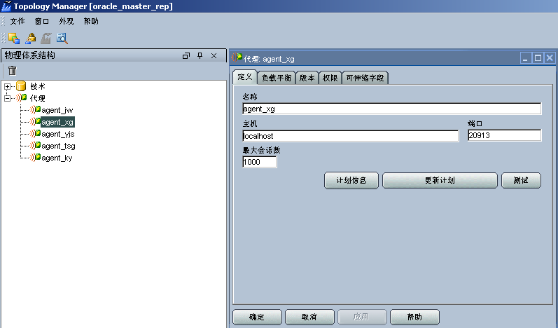
- 命令行方式启动代理
先介绍一下在Windows系统下启动agent。
开始 > 运行。输入cmd进入命令行窗口。
进入%odi安装目录%\bin目录下（D:\oracle\product\oracledi\oracledi\bin）
输入以下代码启动agent_xg代理：
agentscheduler “-port=20913” “-name=agent_xg” “-v=5”
注：20913是agent_xg启动所对应的端口号，agent_xg是物理代理名称，5是日志级别。
运行窗口如下：
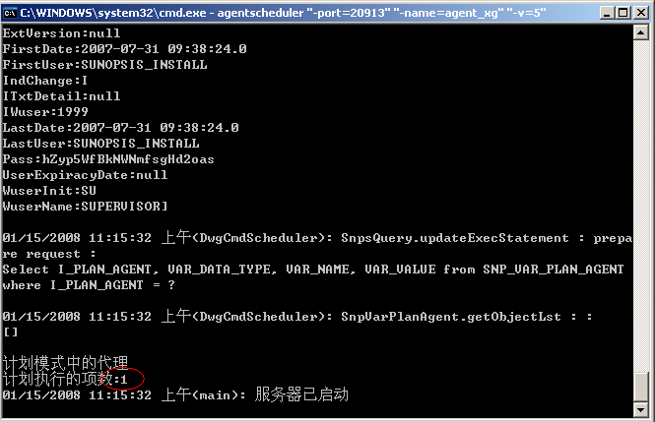
图中显示，有1项集成服务在此代理下执行，当此集成服务的执行时间一到，运行窗口会自动执行。
在Linux下以命令行启动代理：
与Window下启动不同在于启动的命令行不同：
<ODI_HOME>/bin/agentscheduler.sh -NAME=<agent_name> -v=<log_level> > <log_file_dest>
这里，<agent_name>为实际的物理agent 的名字；<log_level>为追踪日志的级别，命令行中日志级别可以不写，采用默认级别；<log_file_dest>表示的是日志文件的所在路径，也可以不写，日志只在终端中显示，不写入日志文件。
如图所示，在ODI_HOME/bin目录下以如下代码启动：
./agentscheduler.sh –name=agent_xg
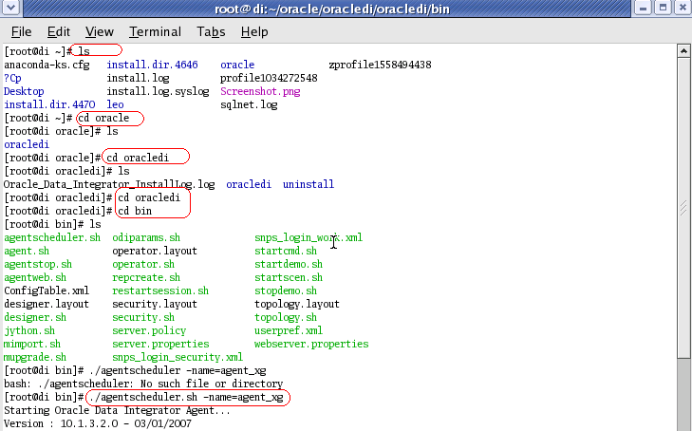

将agent注册为Linux系统服务
这里，我们将agent注册为Linux的系统服务，自动运行，这样免去了每次重启都需要重新以命令行方式启动的繁琐。
- 添加环境变量
由于启动Agent的脚本文件$ODI_HOME/bin/agentscheduler.sh要用到同目录之下odiparams.sh脚本，如果没有指定环境变量$ODI_HOME，那么就会读不到odiparams.sh中的启动参数。环境变量的添加需要修改/etc/profile文件。
添加一行 export ODI_HOME=/usr/odi
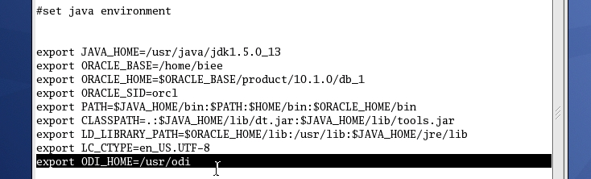
- 编写服务脚本
在/etc/init.d目录下新建一个名为AgentScheduler的服务脚本
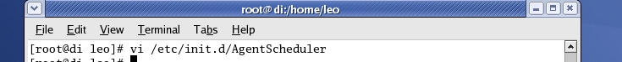

在该文件里面的添加如下内容
#!/bin/bash
#chkconfig:236 99 99
#description:Oracle DI Scheduler Agent
#Author: Leo Young
#Date :3-3-2008
#this script is for ODI's schedulerAgent's auto-running while the system is starting
echo "Starting ODI Agent!"
source /etc/profile
<ODI_HOME>/bin/agentscheduler.sh -NAME=<agent_name> -v=<log_level> > <log_file_dest>
- 其中<ODI_HOME>为ODI的安装目录；
- <agent_name>替换为实际的物理agent 的名字；
- <log_level>为追踪日志的级别，可以为1、2、3、4和5，分别对应会话、步骤、任务、SQL语句和所有信息级别，数字越大，日志越详细，但也会造成日志文件体积的庞大，可以在
- <log_file_dest>表示的是日志文件的所在路径
- 对于添加多个Agent自启动，可以在最后一行追加调用语句，语句结构同样为
<ODI_HOME>/bin/agentscheduler.sh -NAME=<agent_name> -v=<log_level> > <log_file_dest>
- 一个具体样例为：
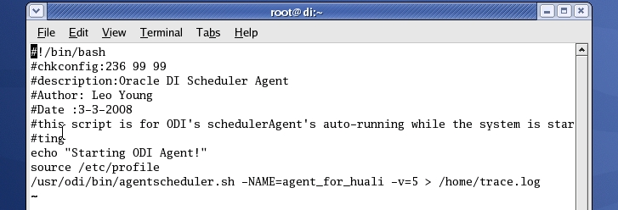

其他

